2020-1-SK01-KA226-SCH-094350
LIST (phylom)

- je bočný orgán výhonku
- má pravidelné postavenie a obmedzený rast
- je to sezónny orgán s výnimkou vždyzelených rastlín

- pôvodné funkcie:

  - asimilačná - v listoch prebieha fotosyntéza
  - dýchanie - výmena plynov
  - transpirácia - vyparovanie vody

V priebehu vývinu u krytosemenných rastlín môžu vznikať rôzne kategórie listov:

- klíčne listy - vyvíjajú sa ako súčasť zárodku, dodávajú rastline živiny počas klíčenia
- listene (listence) - redukované listy, z pazúch ktorých vyrastá kvetná stopka
- asimilačné listy - sú hlavným miestom fotosyntézy
- kvetné fylómy - vznikli premenou fylómov a vytvorili kvet

Vonkajšia stavba listu

List sa skladá z listovej stopky a čepele.

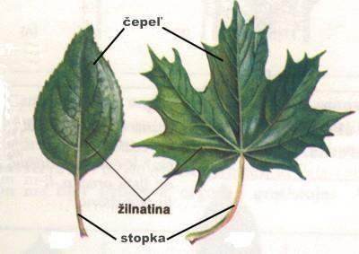
https://www.ta3k.sk/biokutik/index.php/rastlinypp/93-rastlinneorgany/96-list

Tvar listovej čepele: (jednoduchý list)
- ihlicovitý, čiarkovitý, okrúhly, elipsovitý, vajcovitý, podlhovastý, kopijovitý, lopatkovitý….

Okraje listovej čepele:
- celistvookrajový, pilkovitý, zúbkovitý, vrúbkovaný, vykrajovaný...

Žilnatina listov môže byť:
- rovnobežná, súbežná, dlaňovitá, perovitá, odnožená...

Postavenie listov na stonke:
- striedavé, protistojné, v prízemnej ružici, v praslene

Listy podľa členitosti čepele: a) jednoduché - celistvé - čepeľ je nedelená, celistvá
- delené - čepeľ je delená rôzne hlbokými zárezmi (podľa hĺbky zárezu hovoríme o liste laločnatom, zárezovom a strihanom)
b) zložené - čepeľ je rozdelená na samostatné lístky. Môžu byť perovito zložené alebo dlaňovito zložené. Podľa počtu čepelí sú párnopočetné a nepárnopočetné.

Vnútorná stavba listu

bifaciálny list
- je list dvojklíčnolistových rastlín, rozlíšený na vrchnú a spodnú časť - rub a líce.
- vrchná pokožka- jednovrstvová s kutikulou.
- listový mezofyl - sú v ňom cievne zväzky, rozlišujeme v ňom 2 druhy parenchýmu:
      - palisádový parenchým - podlhovasté bunky s množstvom chloroplastov - fotosyntéza
      - špongiovitý parenchým - bunky rôzneho tvaru s menším množstvom chloroplastov - dýchanie

      - cievne zväzky listu - kolaterálne alebo koncentrické - rozvádzajú látky
- spodná pokožka – v nej prieduchy - transpirácia a hospodárenie rastliny s vodou

monofaciálny list
- list jednoklíčnolistových rastlín
- nemá rozlíšený listový mezofyl ani pokožku - obe obsahujú prieduchy

Metamorfózy listu
- listy mäsožravých rastlín - majú emergencie - tentakuly vylučujúce lepkavý sekrét s enzýmami (rosička)
- listové korene - spodné listy premenené na zväzky vlákien s koreňovými vláskami
- listové tŕne - vznikajú premenou celého listu (dráč)
- listové úponky - prichytenie sa k rastline (tekvica)

